Suvestinė redakcija nuo 2019-08-27 iki 2019-10-31

Įsakymas paskelbtas: TAR 2014-06-20, i. k. 2014-07855



VALSTYBINIO SOCIALINIO DRAUDIMO FONDO VALDYBOS
PRIE SOCIALINĖS APSAUGOS IR DARBO MINISTERIJOS
DIREKTORIUS

ĮSAKYMAS
DĖL Pensijos gavėjo pažymėjimo formos patvirtinimo

2014 m. birželio 20 d. Nr. V-385
Vilnius

1. Tvirtinu pensijos gavėjo pažymėjimo formą (pridedama);
2. Nustatau:
2.1. šiuo įsakymu patvirtintos formos pensijos gavėjo pažymėjimus Valstybinio socialinio draudimo fondo valdybos teritoriniai skyriai (toliau – Fondo valdybos teritoriniai skyriai) ir kitos Valstybinio socialinio draudimo fondo administravimo įstaigos nuo 2019 m. lapkričio 4 d. išduoda asmenims, kuriems paskirtos socialinio draudimo bei valstybinės pensijos.
Punkto pakeitimai:
Nr. V-249, 2019-06-12, paskelbta TAR 2019-06-12, i. k. 2019-09521
Nr. V-356, 2019-08-26, paskelbta TAR 2019-08-26, i. k. 2019-13470

2.2. iki 2.1 papunktyje nurodyto termino išduodami Valstybinio socialinio draudimo fondo valdybos prie Socialinės apsaugos ir darbo ministerijos (toliau – Fondo valdyba) direktoriaus 2014 m. birželio 20 d. įsakymu Nr. V-385 „Dėl Pensijos gavėjo pažymėjimo formos patvirtinimo“ (Fondo valdybos direktoriaus 2014 m. spalio 28 d. įsakymo Nr. V-672 redakcija) patvirtintos formos pensijos gavėjo pažymėjimai, kurie lieka galiojantys, kol asmeniui nėra išduodamas naujas pažymėjimas.
Punkto pakeitimai:
Nr. V-813, 2014-12-22, paskelbta TAR 2014-12-22, i. k. 2014-20394
Nr. V-92, 2015-02-19, paskelbta TAR 2015-02-19, i. k. 2015-02504
Nr. V-40, 2019-02-04, paskelbta TAR 2019-02-04, i. k. 2019-01638
Nr. V-249, 2019-06-12, paskelbta TAR 2019-06-12, i. k. 2019-09521
Nr. V-356, 2019-08-26, paskelbta TAR 2019-08-26, i. k. 2019-13470

2.3. pažymėjimo formatas yra 85,60 X 53,98 mm.
2.4. pažymėjimo technologinės apsaugos priemonės nustatomos ir pažymėjimai gaminami Lietuvos Respublikos saugiųjų dokumentų ir saugiųjų dokumentų blankų gamybos įstatymo nustatyta tvarka.
3. Į p a r e i g o j u:
3.1. Fondo valdybos Teisės skyrių šį įsakymą pateikti Teisės aktų registrui.
3.2. Fondo valdybos Klientų aptarnavimo metodikos ir informavimo skyrių paskelbti šį įsakymą Fondo valdybos interneto svetainėje ir Valstybinio socialinio draudimo fondo administravimo įstaigų intraneto svetainėje bei kreiptis į Valstybės dokumentų technologinės apsaugos tarnybą prie Finansų ministerijos.
3.3. Fondo valdybos Informacinės sistemos eksploatavimo ir informacijos valdymo skyrių šį įsakymą išsiųsti Fondo valdybos direktoriaus pavaduotojams, Fondo valdybos administracijos padaliniams, Valstybinio socialinio draudimo fondo valdybos teritoriniams skyriams ir kitoms Valstybinio socialinio draudimo fondo administravimo įstaigoms.
4.Pripažįstu netekusiu galios Valstybinio socialinio draudimo fondo valdybos direktoriaus 2005 m. gegužės 23 d. įsakymą Nr. V-190 „Dėl pensijos gavėjo pažymėjimo formos patvirtinimo“.
5. Neteko galios nuo 2019-05-16
Punkto naikinimas:
Nr. V-40, 2019-02-04, paskelbta TAR 2019-02-04, i. k. 2019-01638
Punkto pakeitimai:
Nr. V-785, 2014-12-17, paskelbta TAR 2014-12-18, i. k. 2014-19892
Nr. V-92, 2015-02-19, paskelbta TAR 2015-02-19, i. k. 2015-02504

Direktorius Mindaugas Sinkevičius
Forma patvirtinta
Valstybinio socialinio draudimo fondo
valdybos prie Socialinės apsaugos ir
darbo ministerijos direktoriaus
2014 m. birželio 20 d. įsakymu Nr. V-385
(Valstybinio socialinio draudimo fondo
valdybos prie Socialinės apsaugos ir
darbo ministerijos direktoriaus
2019 m. vasario 4 d. įsakymo Nr. V-40
redakcija)

Pensijos gavėjo pažymėjimo forma

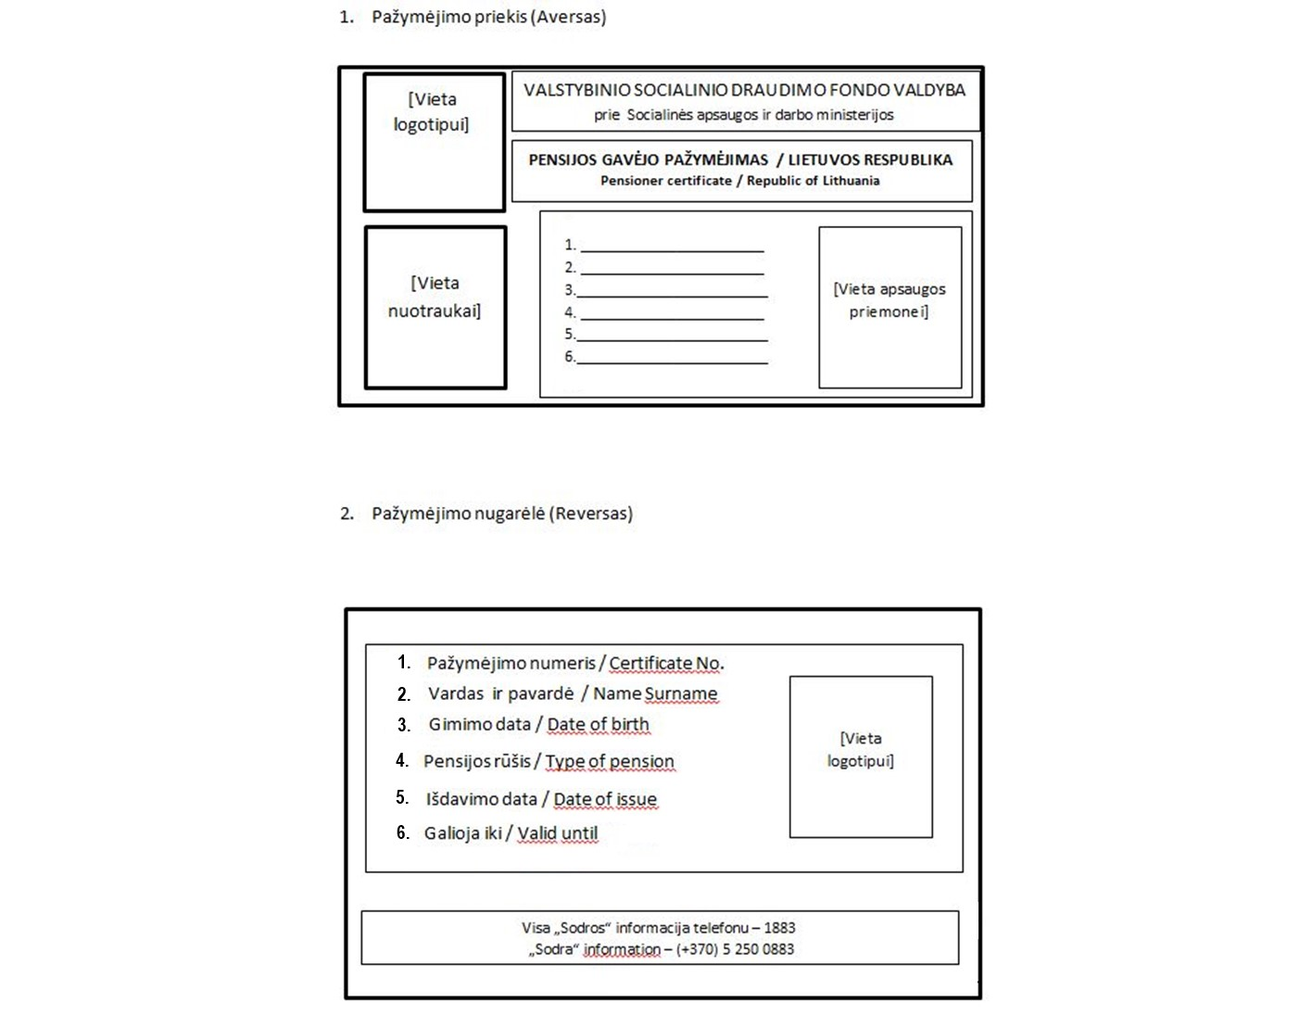

SUDERINTA
Lietuvos vyriausiojo archyvaro tarnybos
2018 m. lapkričio 26 d. raštu Nr. (1-13) V4-547

Pakeitimai:

1.
Valstybinio socialinio draudimo fondo valdyba prie Socialinės apsaugos ir darbo ministerijos, Įsakymas
Nr. V-672, 2014-10-28, paskelbta TAR 2014-10-28, i. k. 2014-15015
Dėl Valstybinio socialinio draudimo fondo valdybos prie Socialinės apsaugos ir darbo ministerijos direktoriaus 2014 m. birželio 20 d. įsakymo Nr.V-385 „Dėl Pensijos gavėjo pažymėjimo formos patvirtinimo“ pakeitimo

2.
Valstybinio socialinio draudimo fondo valdyba prie Socialinės apsaugos ir darbo ministerijos, Įsakymas
Nr. V-785, 2014-12-17, paskelbta TAR 2014-12-18, i. k. 2014-19892
Dėl Valstybinio socialinio draudimo fondo valdybos prie Socialinės apsaugos ir darbo ministerijos direktoriaus 2014 m. birželio 20 d. įsakymo Nr. V-385 „Dėl pensijos gavėjo pažymėjimo formos patvirtinimo“ pakeitimo

3.
Valstybinio socialinio draudimo fondo valdyba prie Socialinės apsaugos ir darbo ministerijos, Įsakymas
Nr. V-813, 2014-12-22, paskelbta TAR 2014-12-22, i. k. 2014-20394
Dėl Valstybinio socialinio draudimo fondo valdybos prie Socialinės apsaugos ir darbo ministerijos direktoriaus 2014 m. birželio 20 d. įsakymo Nr. V-385 „Dėl pensijos gavėjo pažymėjimo formos patvirtinimo“ pakeitimo

4.
Valstybinio socialinio draudimo fondo valdyba prie Socialinės apsaugos ir darbo ministerijos, Įsakymas
Nr. V-92, 2015-02-19, paskelbta TAR 2015-02-19, i. k. 2015-02504
Dėl Valstybinio socialinio draudimo fondo valdybos prie Socialinės apsaugos ir darbo ministerijos direktoriaus 2014 m. birželio 20 d. įsakymo Nr. V-385 „Dėl pensijos gavėjo pažymėjimo formos patvirtinimo“ pakeitimo

5.
Valstybinio socialinio draudimo fondo valdyba prie Socialinės apsaugos ir darbo ministerijos, Įsakymas
Nr. V-40, 2019-02-04, paskelbta TAR 2019-02-04, i. k. 2019-01638
Dėl Valstybinio socialinio draudimo fondo valdybos prie Socialinės apsaugos ir darbo ministerijos direktoriaus 2014 m. birželio 20 d. įsakymo Nr. V-385 „Dėl Pensijos gavėjo pažymėjimo formos patvirtinimo“ pakeitimo

6.
Valstybinio socialinio draudimo fondo valdyba prie Socialinės apsaugos ir darbo ministerijos, Įsakymas
Nr. V-249, 2019-06-12, paskelbta TAR 2019-06-12, i. k. 2019-09521
Dėl Valstybinio socialinio draudimo fondo valdybos prie Socialinės apsaugos ir darbo ministerijos direktoriaus 2014 m. birželio 20 d. įsakymo Nr. V-385 „Dėl Pensijos gavėjo pažymėjimo formos patvirtinimo“ pakeitimo

7.
Valstybinio socialinio draudimo fondo valdyba prie Socialinės apsaugos ir darbo ministerijos, Įsakymas
Nr. V-356, 2019-08-26, paskelbta TAR 2019-08-26, i. k. 2019-13470
Dėl Valstybinio socialinio draudimo fondo valdybos prie Socialinės apsaugos ir darbo ministerijos direktoriaus 2014 m. birželio 20 d. įsakymo Nr. V-385 „Dėl Pensijos gavėjo pažymėjimo formos patvirtinimo“ pakeitimo

